KULAKLI KELEPÇE
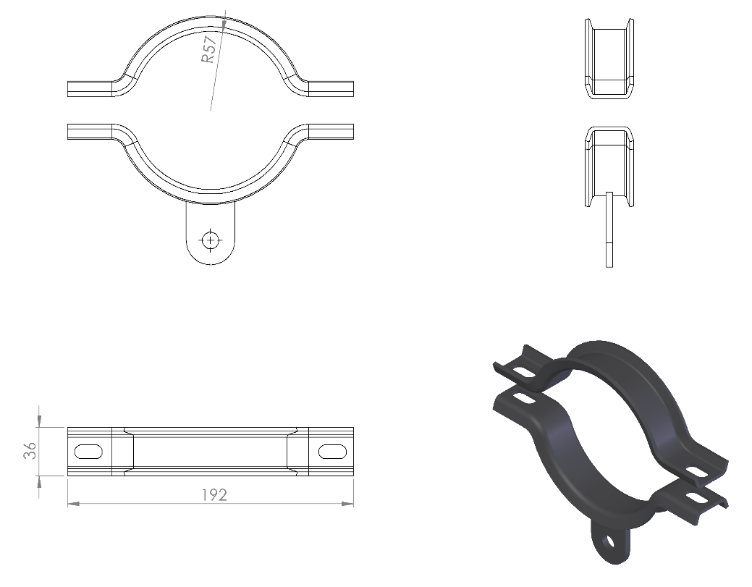
Yatay ana taşıyıcıya bağlantılar için kullanılacak kulaklı kelepçe minimum 3 mm galvanizli sacdan Ø114 mm boruya uygun bir şekilde iki noktadan minimum 750 mm² yüzey alanı birbiri karşılayacak biçimde galvanizli vidalarla sabitlenecektir.

